ESPECIFICAÇÃO DO SISTEMA DE CONTROLE DE PRODUÇÃO – SCP EXSTO

# OBJETIVO:

Substituir os formulários de qualidade preenchidos manualmente pela produção, prover informações sobre a manufatura dos produtos da Exsto, evitar falhas formalizando e controlando o processo produtivo.

# Observação importante:

Todos os diagramas, gráficos e demais objetos de especificação do sistema foram feitos utilizando linguagem internacional de modelagem UML – Unified Modeling Language.

Em caso de dúvidas deve ser consultada a documentação oficial em <http://www.uml.org/>

# CASOS DE USO DO SISTEMA (UML):

Mapeamento das funcionalidades mais críticas de acordo com os atores envolvidos na execução do sistema.

ANEXO 1.

# MODELO ENTIDADE RELACIONAMENTO:

Representação gráfica do schema do banco de dados, resultante da especificação inicial das informações a serem armazenadas, bem como sua organização, para suportar e prover informações à camada de lógica de negócios do sistema.

ANEXO 2.

# DIAGRAMA DE ATIVIDADES (UML):

Representa graficamente os fluxos de controle e interações para realização de uma ou mais atividades do sistema. No caso do SCP Exsto o diagrama representa o fluxo geral das atividades de produção da Exsto.

ANEXO 3.

# STORYBOARDS DO SISTEMA:

Mockups das telas críticas, geradas a partir de relatos e desejos dos stakeholders do sistema como forma de melhorar a comunicação designer-usuário e meio de planejamento conjunto. Especificação esta que será servirá como base para o desenvolvimento das interfaces.

ANEXO 4.

# REQUISITOS NÃO FUNCIONAIS:

Os requisitos não funcionais do SCP foram planejados em busca de ferramentas de mercado que permitissem a implementação das funcionalidades do sistema. A opção por ferramentas de mercado a seguir, torna-se importante para maior qualidade, suporte e versatilidade dos recursos humanos envolvidos.

- Linguagem de programação Java EE (Enterprise Edition).

- Utilização de banco de dados relacionais MySQL ou PostgreSQL, por serem bancos de dados gratuitos, de grande capacidade de armazenamento, alto desempenho com suporte a transações e possibilidade de Tunning para ajustes de controle / desempenho.

- Utilização do Framework ORM (Object-Relational Mapping) Hibernate para mapeamento dos modelos em formato relacional e orientados a objetos, tratamento de transações, construção e controle do pool de conexões com o banco de dados e diminuir a complexidade da convivência e persistência dos modelos em formato diferente no sistema.

- Famework Spring MVC (Model View Control) para controle do fluxo e processamento dos dados entre as camadas de modelo, controle e view do sistema.

- Frameworks JSF (Java Server Faces) e Prime Faces para Enhancing das interfaces do sistema e tentativa de manter estado nas interações, estado este que não existe em sistemas baseados em protocolo HTTP devido à natureza stateless da web.

- As views do sistema serão construídas utilizando-se marcações em HTML 5, estilos em CSS3 e comportamentos processados por Javascript / JQuery.

# ORDEM DAS IMPLEMENTAÇÕES:

A ordem a seguir foi prevista devido a interdependência dos dados e das funcionalidades observadas durante o levantamento de requisitos e modelagem do banco de dados.

OBS.: Esta ordem pode mudar caso seja observada alguma necessidade técnica ao se confrontar com as tecnologias aplicadas, lógica de negócios e frameworks utilizados.

|  |  |  |
| --- | --- | --- |
| **ORDEM DESENVOLVIMENTO DE SOFTWARE** | | **INTERDEPENDENCIA** |
| **1** | CRUD DE USUÁRIOS | 1 |
| **2** | AUTORIZATION E AUTHENTICATION |
| **3** | LOGIN |
| **4** | CRUD DE PROGRAMAÇÃO | 2 |
| **5** | CRUD DE LOTES |
| **6** | CRUD DE PRODUTOS |
| **7** | CRUD DE PEMS | 3 |
| **8** | CRUD DE DEFEITOS | 4 |
| **9** | CRUD DE CLASSES DE DEFEITOS |
| **10** | CRUD DE EQUIPAMENTOS | 5 |
| **11** | RETRABALHO |
| **12** | AGREGAÇÃO DE PEMS AO PRODUTO | 6 |
| **13** | DESAGREGAÇÃO DE PEMS DO PRODUTO |
| **14** | INSPEÇÃO VISUAL | 7 |
| **15** | FILTRAR EQUIPAMENTOS | 8 |
| **16** | TESTE ELETRICO |
| **17** | INTEGRAÇÃO FINAL | 9 |
| **18** | DESAGREGAÇÃO DOS PRODUTOS AOS LOTES |
| **19** | INSPEÇÃO FINAL | 10 |
| **20** | CONTABILIZAR PROGRAMAÇÃO |
| **21** | CONTABILIZAR LOTE |
| **22** | NOTIFICAR FIM DE PRODUÇÃO |
| **23** | RELATORIO DE PRODUÇÃO (DATA x ITEM x QUANTIDADE PRODUZIDA | 11 |
| **24** | RELATORIO DE QUALIDADE (DATA x ITEM x QTD PRODUZIDA x DEFEITOS NA INSPEÇÃO VISUAL x TESTE ELETRICO [1 E 2] x INSPEÇÃO FINAL) | 12 |
| **25** | PARETO POR TIPO DE DEFEITO | 13 |
| **26** | PARETO POR COMPONENTE | 14 |
| **27** | PARETO POR PRODUTO | 15 |

# ANEXO 1 – DIAGRAMA DE CASOS DE USO

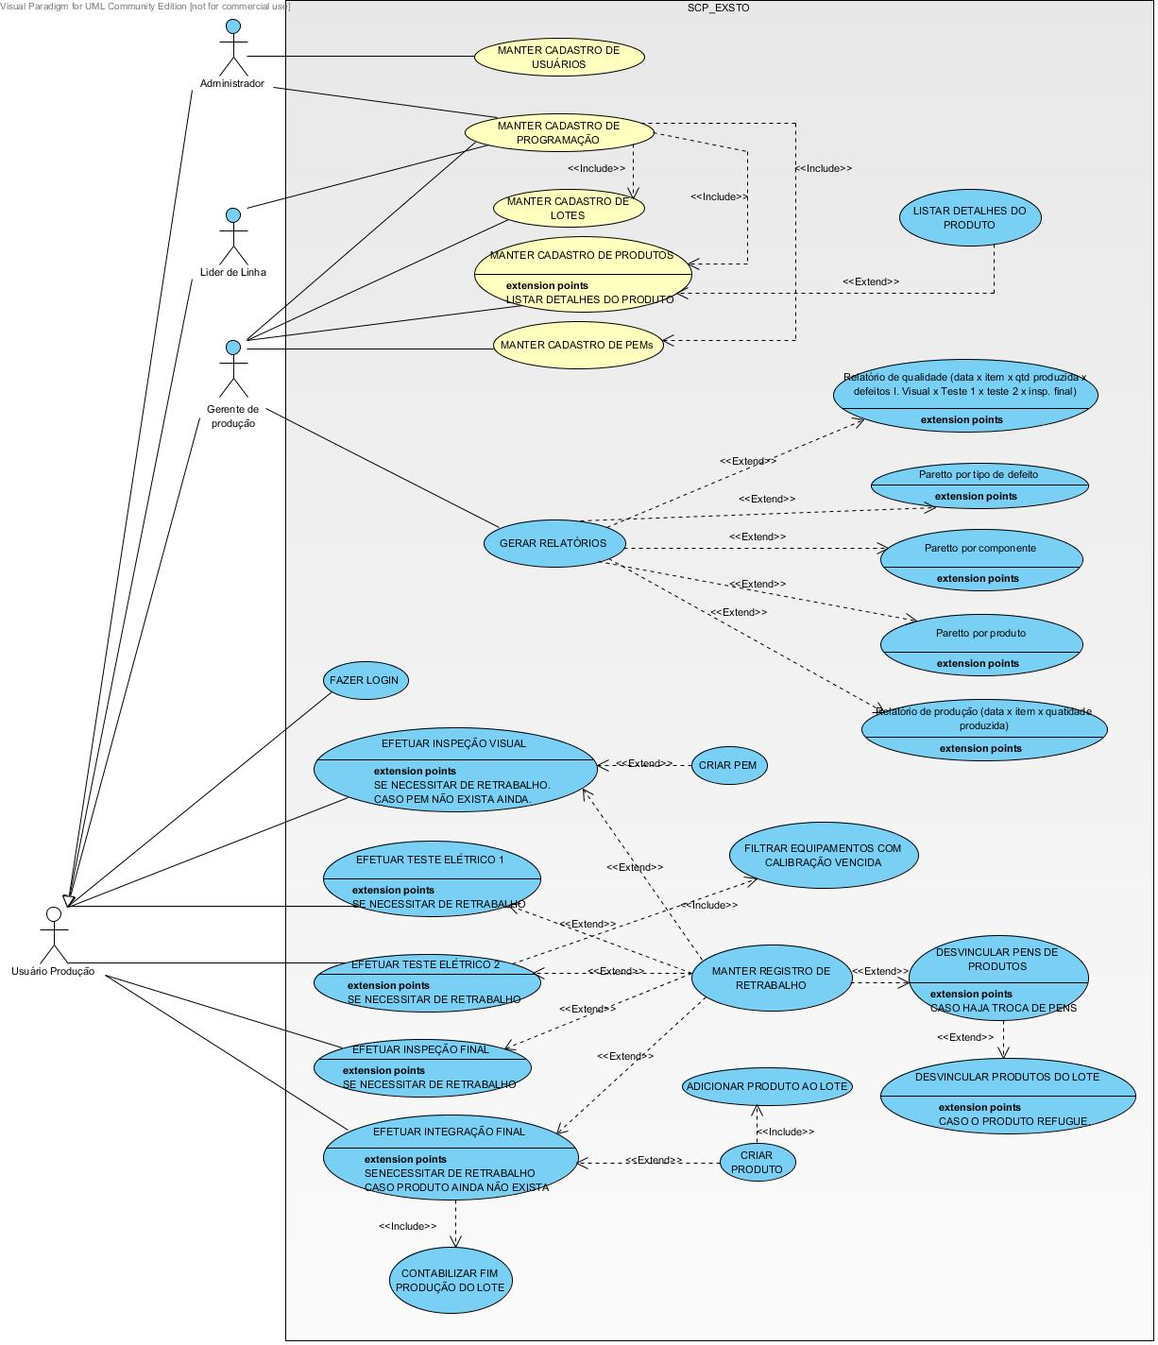

# ANEXO 2 – MODELO ENTIDADE RELACIONAMENTO

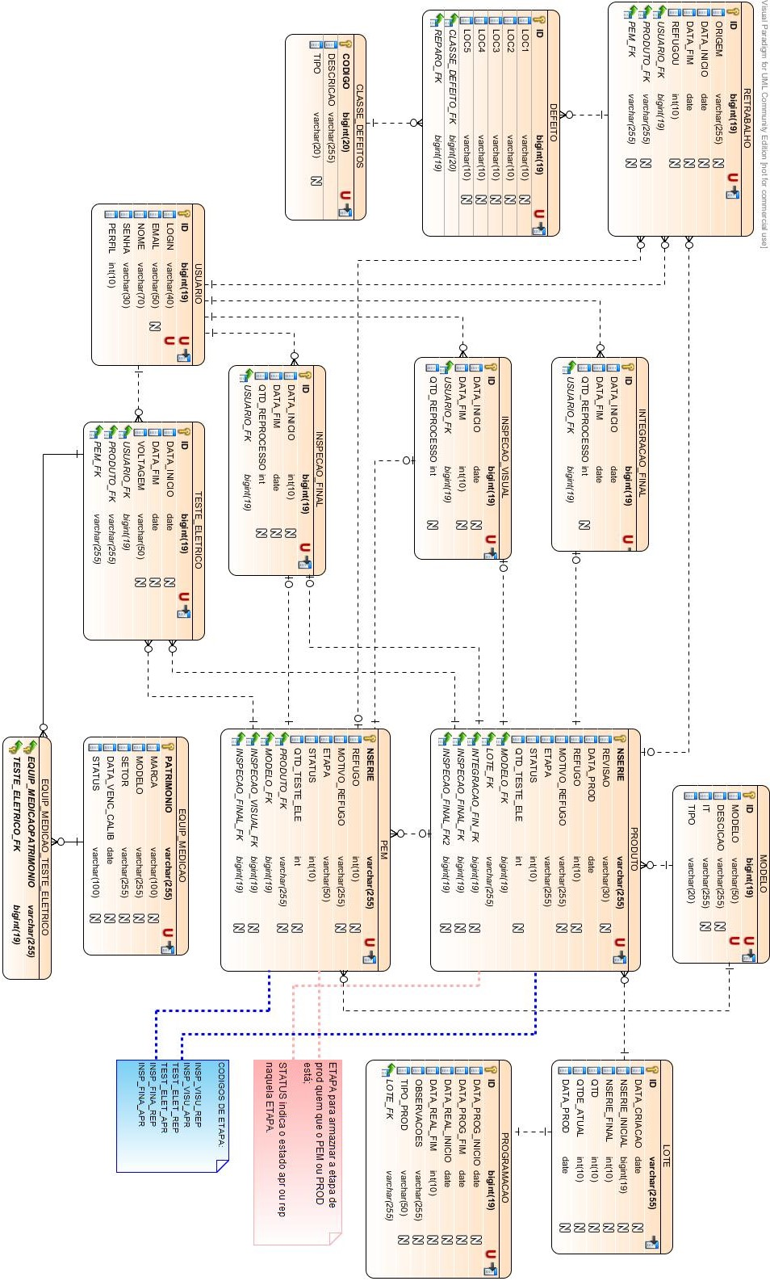

# ANEXO 3 – DIAGRAMA DE ATIVIDADES

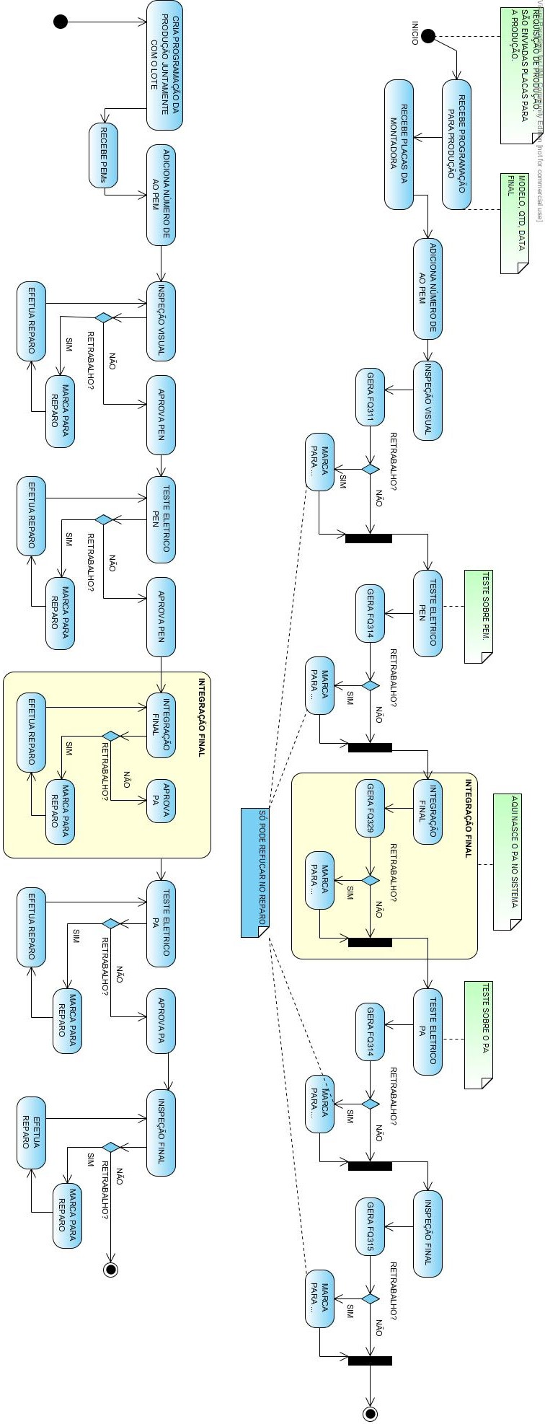

# ANEXO 4 – STORYBOARDS DAS TELAS

